Режимы ДИАГНОСТИКА ФАЙЛА ДОКУМЕНТОВ и ДИАГНОСТИКА ФАЙЛА СЛОВАРЯ
Оглавление

Режимы ДИАГНОСТИКА ФАЙЛА ДОКУМЕНТОВ и ДИАГНОСТИКА ФАЙЛА СЛОВАРЯ
Содержатся в пункте СЕРВИС главного меню.
Режимы служат для проверки правильности структуры файла документов и файла словаря БД.
Время выполнения режима ДИАГНОСТИКА ФАЙЛА ДОКУМЕНТОВ для больших баз данных (порядка 100000 и больше) может оказаться достаточно продолжительным, поэтому система предлагает указать диапазон внутренних номеров документов (MFN), в пределах которого будет выполняться диагностика.
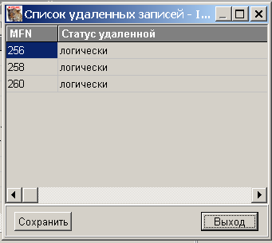
Рисунок 1 - Форма для диагностики файла документов
С помощью соответствующего переключателя можно установить один из двух возможных режимов диагностики файла документов.
@@@info При обнаружении ошибок в структуре файла документов (не соответствие MFN в MST и XRF) следует выполнить режим ВОССТАНОВИТЬ ФАЙЛ ДОКУМЕНТОВ. @@@
@@@info Режимы поддерживается только в серверном АРМе «Администратор». @@@

